

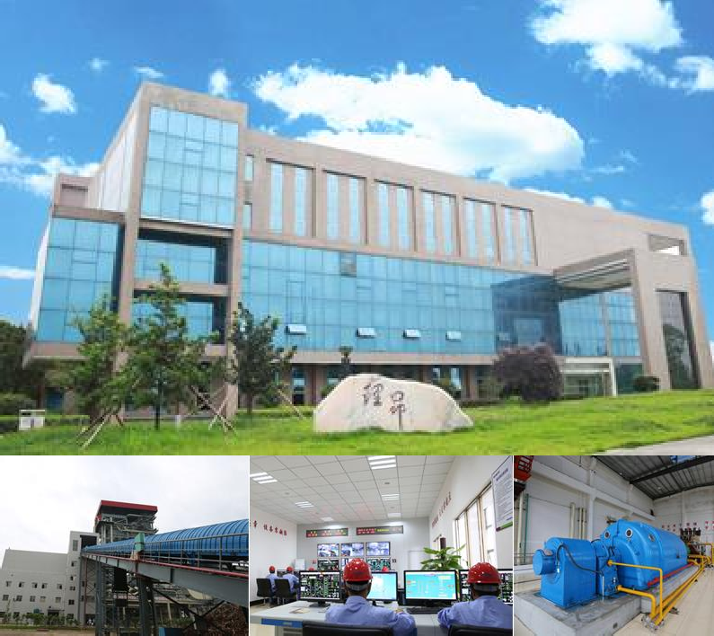
理昂生态能源股份有限公司2024年校园招聘简章

集团介绍
理昂生态是一家专注于服务产业园区用能企业的农林废弃物能源综合服务商，积极承接因能耗双控、双碳指标进行产业转移的企业用汽需求，以农林生物质零碳能源，为园区企业供应绿汽、绿电等绿色能源及基础配套服务。
公司成立于2008年6月，总部位于湖南省长沙高新技术开发区。截止2022年末，注册资本1.87亿元，员工约1000人；全集团累计供应绿色电力134.5亿度，累计供应绿色蒸汽244.0万吨，相当于供暖面积1950万平方米，替代化石燃料（天然气）1.95亿立方米。公司自主投资建设15个电厂（19个项目），分布于全国七省十五（县）市，总装机469MW，已建成运营热电联供项目8个。已并网项目年可处理农林废弃物400万吨，年可供应绿色电力30亿度（相当于100万户家庭一年用电量），年可供应工业蒸汽250万吨，年可节约标煤147万吨、减排二氧化碳180万吨。
在全国同行业中，公司装机规模位居第四，年供电量位居第三，民营企业连续四年排名第一，综合经济效益位居前列。未来为实现高质量可持续发展，公司将大力发展供热业务，实现供热营收占比超过50%，力争成为全国第一家以农林生物质热电联产为主业上市的IPO上市企业。

集团项目

项 目 名 称 | 项 目 地 址 | 装机
湖南理昂再生能源电力有限公司 | 湖南省常德市澧县 | 2*15MW
衡阳理昂生物质发电有限公司 | 湖南省衡阳市石鼓区 | 1*20MW
洪湖理昂生物质发电有限公司 | 湖北省荆州市洪湖市 | 1*20MW
贵港理昂生物质发电有限公司 | 广西省贵港市覃塘区 | 1*30MW
郎溪理昂生物质发电有限公司 | 安徽省宣城市郎溪县 | 30*9MW
扶绥理昂生物质发电有限公司 | 广西省崇左市扶绥县 | 1*20MW
海安理昂生物质发电有限公司 | 江苏省南通市海安市 | 2*15MW
荆州理昂生物质发电有限公司 | 湖北省荆州市荆州区 | 1*20MW
合浦理昂农林废弃物热电有限公司 | 广西省北海市合浦县 | 1*25MW
环江理昂农林废弃物热电有限公司 | 广西省河池市环江县 | 1*25MW
象州理昂农林废弃物热电有限公司 | 广西省来宾市象州县 | 1*25MW
罗山理昂农林废弃物热电有限公司 | 河南省信阳市罗山县 | 1*30MW
抚州理昂农林废弃物热电有限公司 | 江西省抚州市临川区 | 1*30MW
贺州理昂农林废弃物热电有限公司 | 广西省贺州市八步区 | 1*25MW
潜江理昂农林废弃物热电有限公司 | 湖北省潜江市杨市 | 1*50MW

- 招聘岗位及要求
招聘岗位 | 招聘专业 | 工作地点 | 招聘  人数 | 岗 位 职 责
电气检修 | 电气自动化等 | 全国范围内就籍贯地分配 | 10 人 | 从事电气设备/线路检修工作
热控检修 | 测控技术与仪器等 | 全国范围内就籍贯地分配 | 10 人 | 从事电厂仪表/控制系统检修
机务检修 | 机械制造及其自动化等 | 全国范围内就籍贯地分配 | 10 人 | 从事电厂转机/泵体设备检修
集控运行 | 热能与动力工程  电气工程及其自动化等 | 全国范围内就籍贯地分配 | 20 人 | 主要从事电厂锅炉/汽轮机设备运行  调整、监控；需四班三倒

福利待遇：
1.免费食宿：公司有员工食堂，提供免费早、中、晚餐。公司提供双人间的集体宿舍，员工宿舍配置齐全：有独立卫生间、阳台、配置网络、电视机、热水器、洗衣机、空调、衣柜、书桌等。
2.五险一金：公司为新入职员工购买五险（养老保险、医疗保险、生育保险、失业保险、工伤保险）；转正后购买一金（住房公积金）。
3.津补贴：高温补贴、生日福利、过节福利、司龄工资（80元/年累计）、贺仪奠仪等。
4.休假：职能部门双休，运行人员四班三倒，享受国家法定带薪假，年假、产假、陪护假、婚假等带薪年假。
5.其他：年度免费体检、员工活动等。

环境展示
厂容厂貌
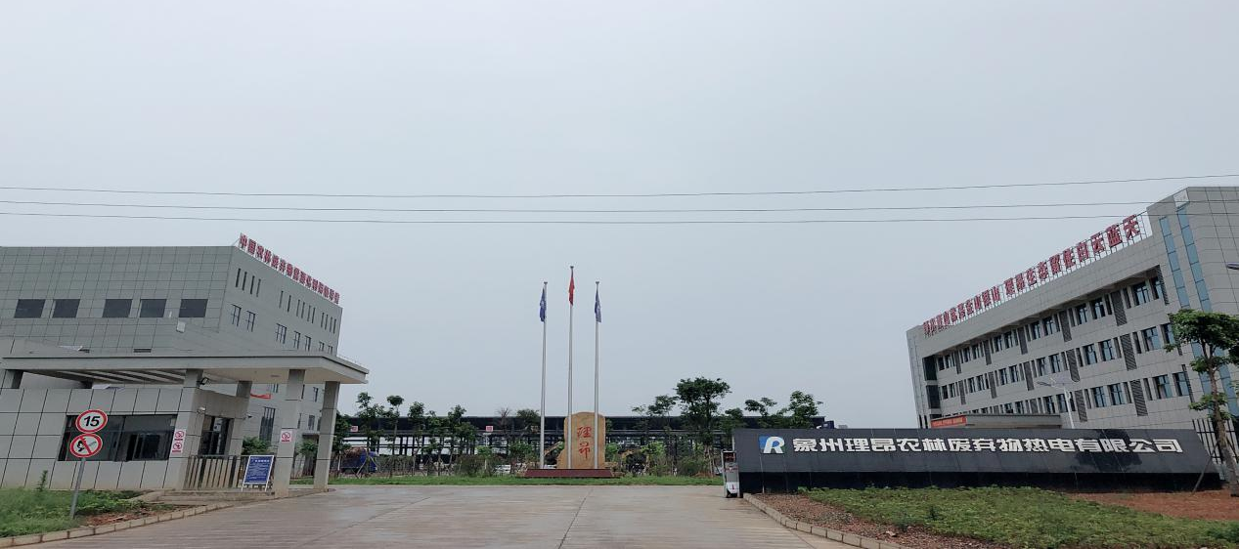
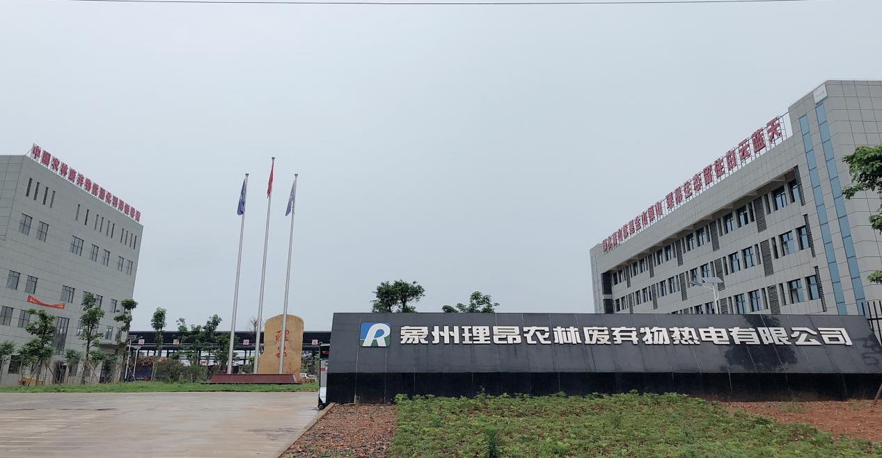
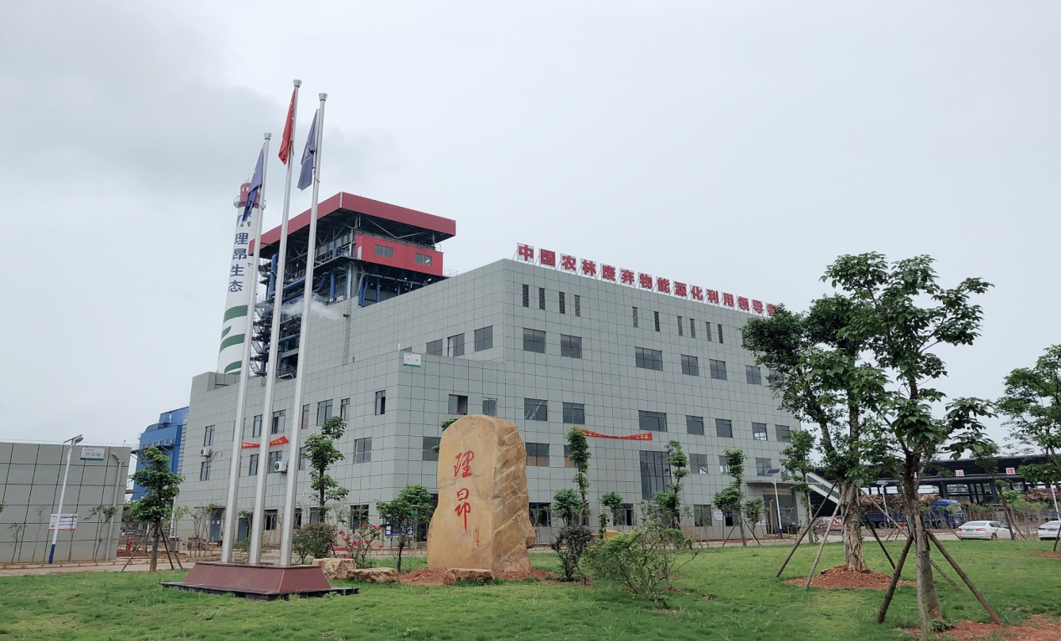
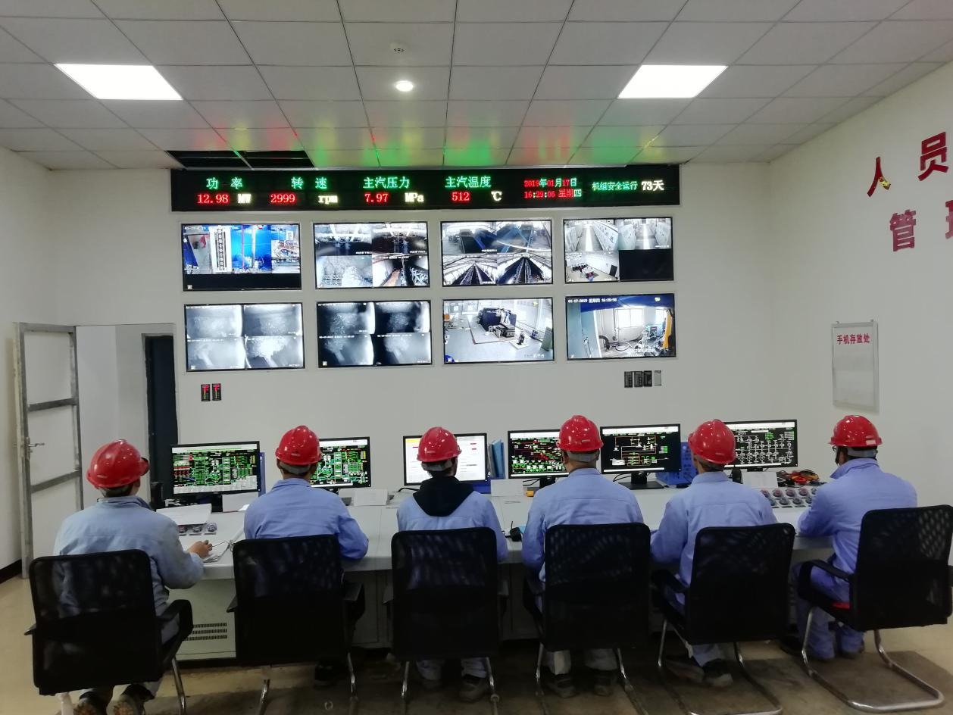
项目并网时中控室场景

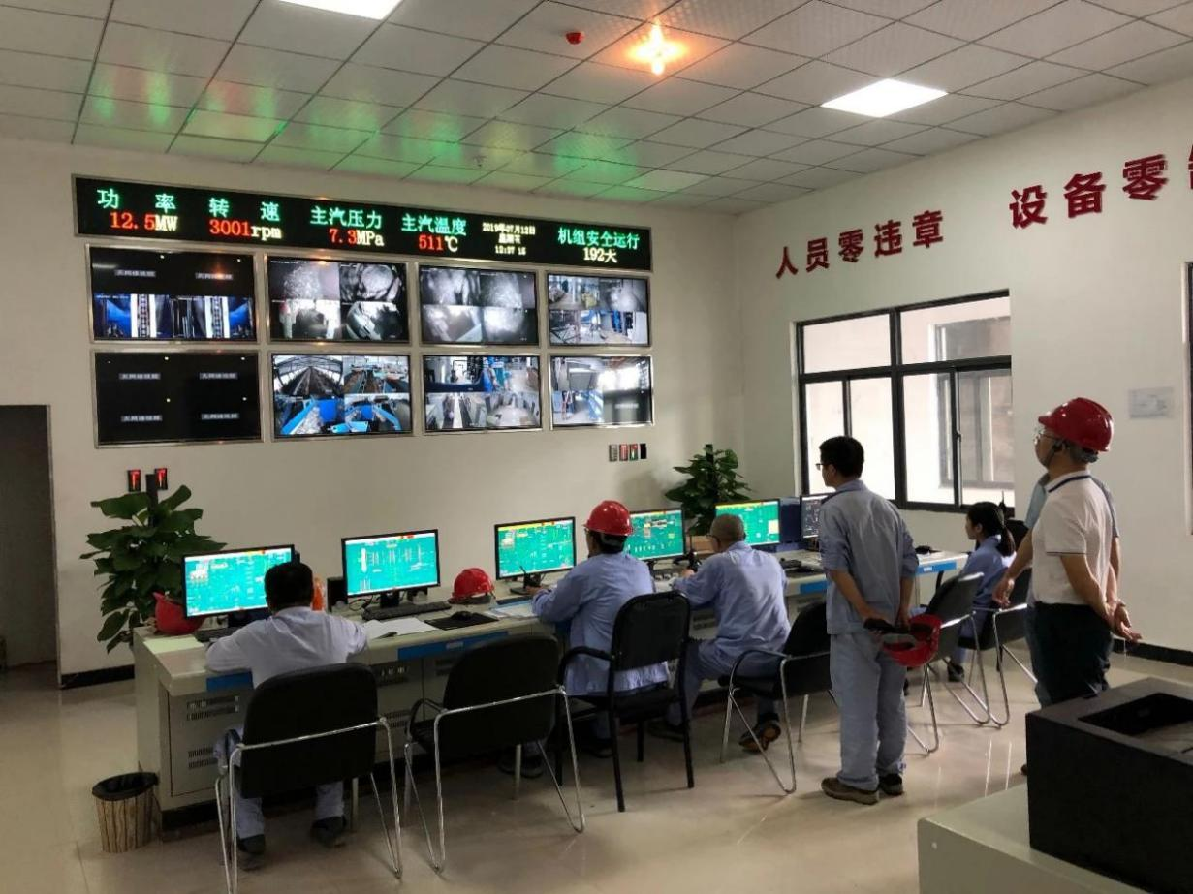

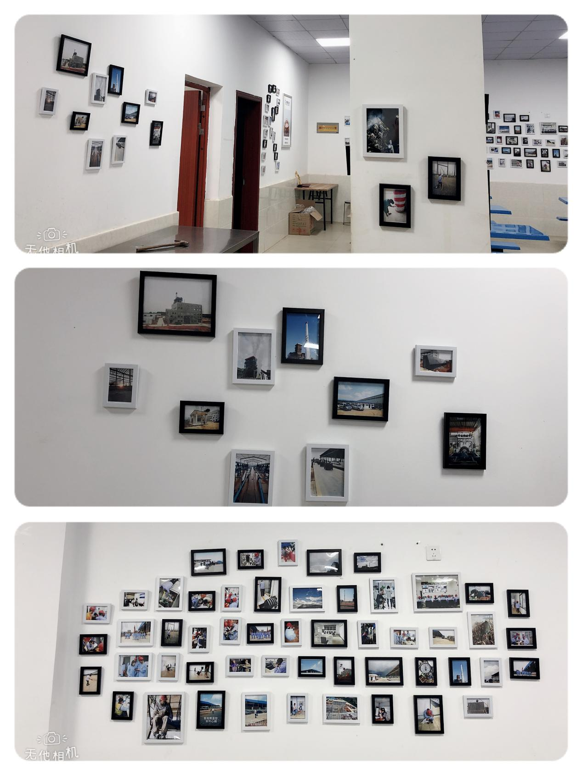
员工餐厅 照 片 墙

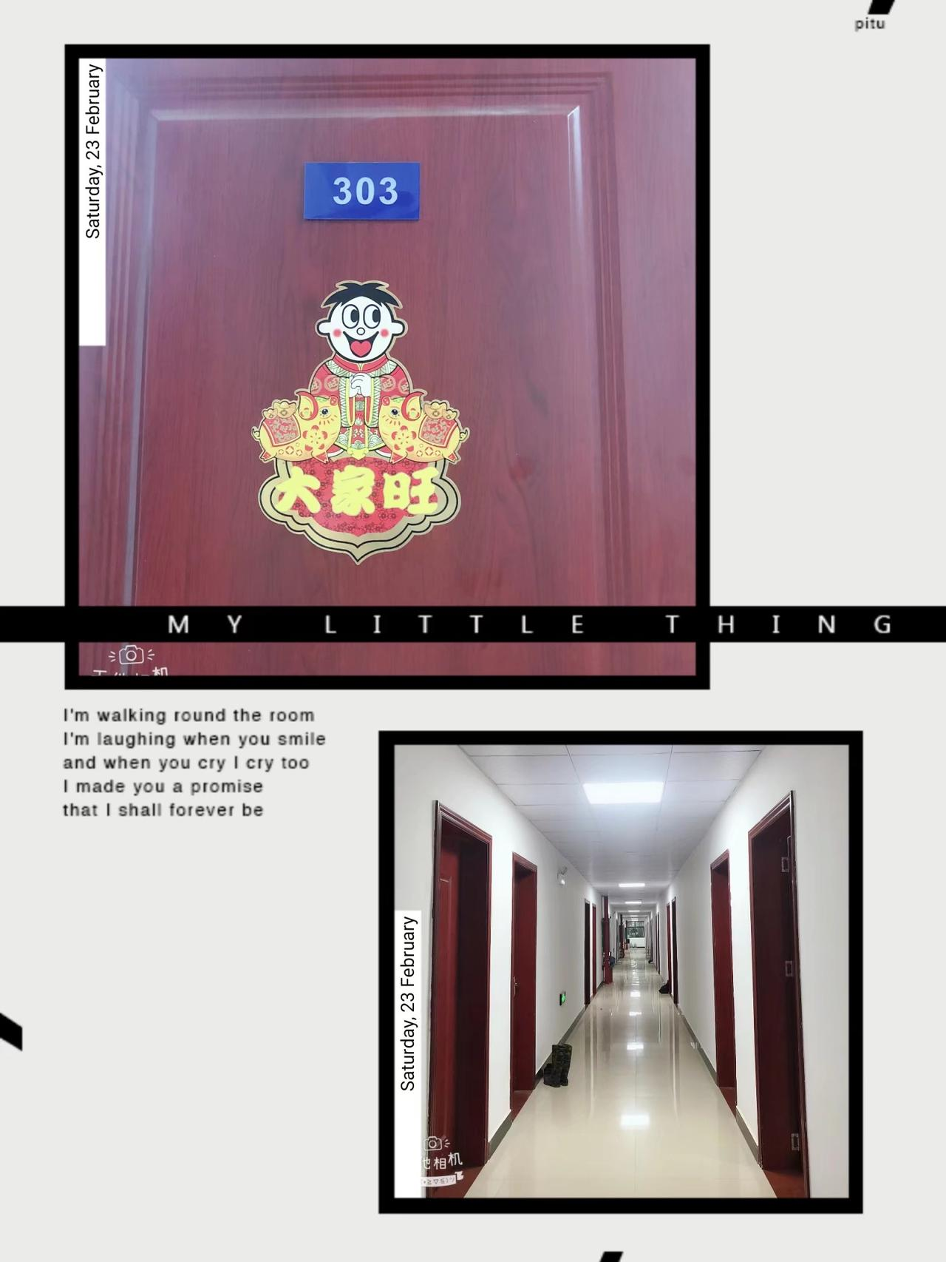
员工宿舍
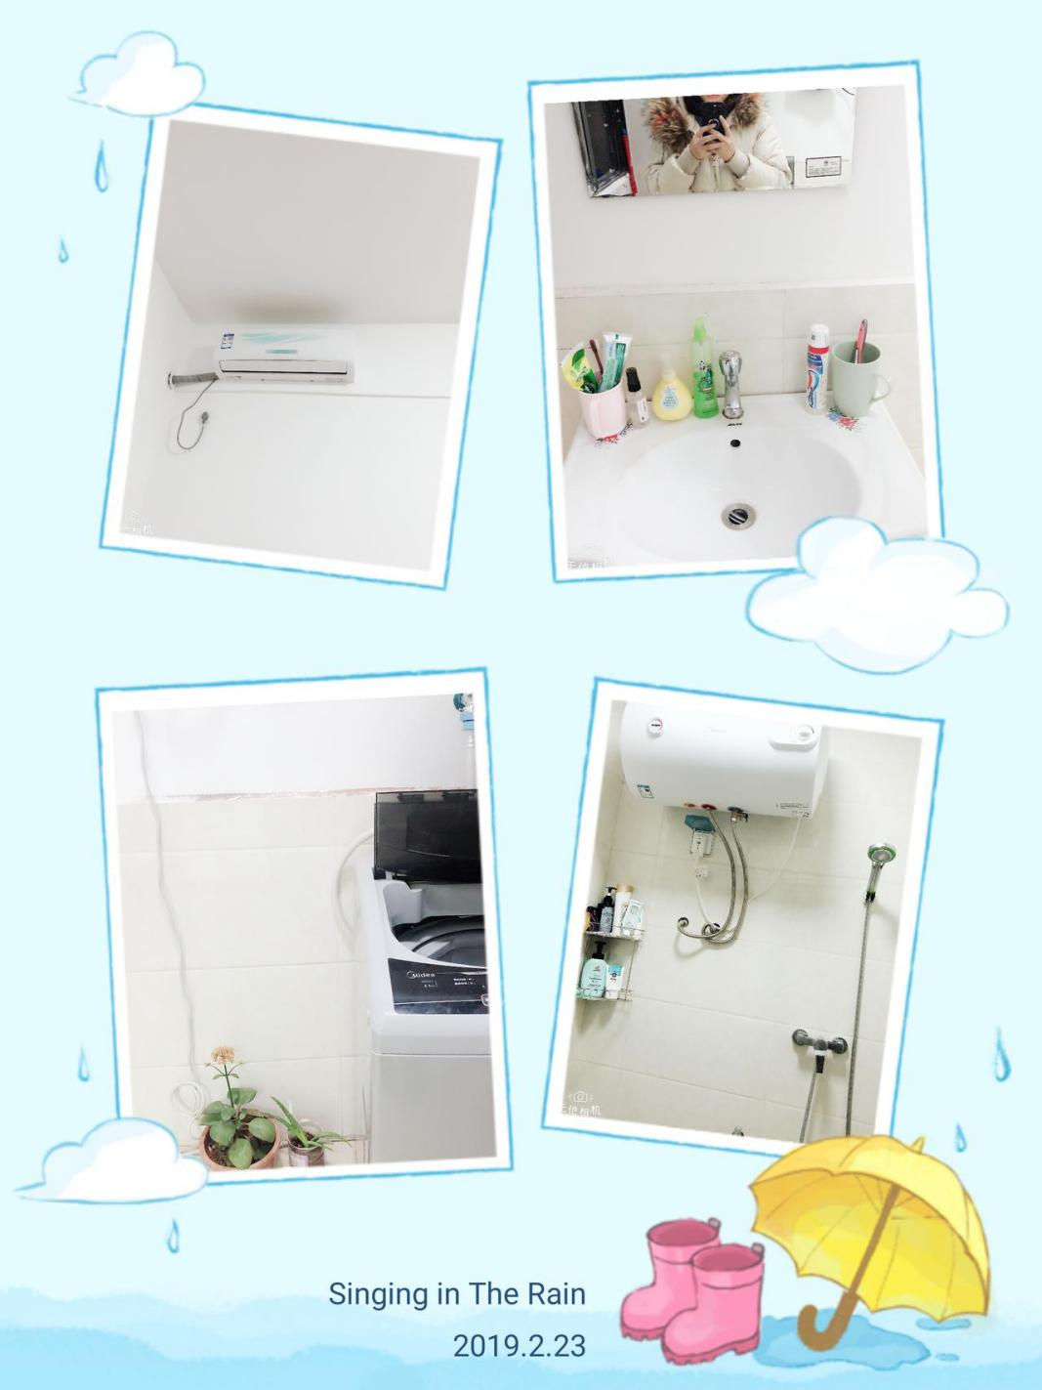
热水器
洗衣机
空调

员工活动

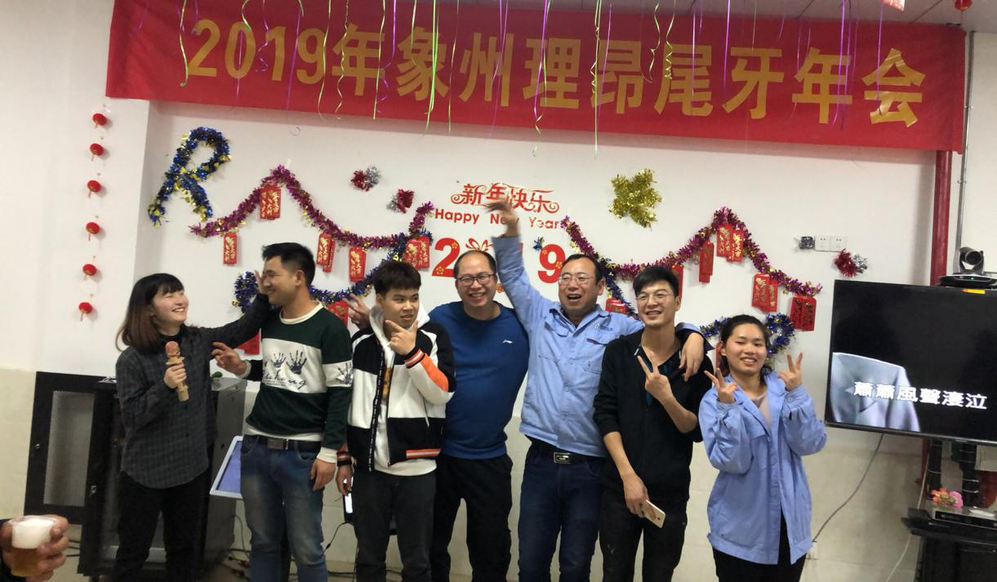

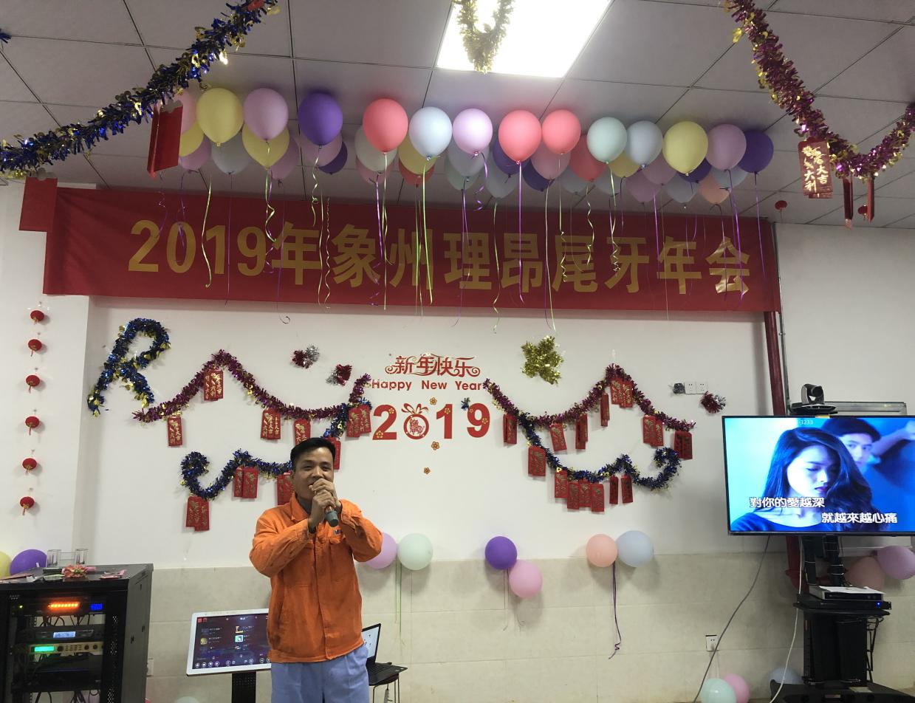

2022年第二季度出游

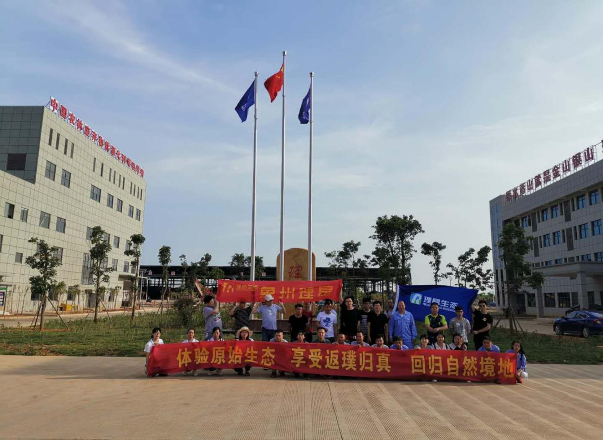
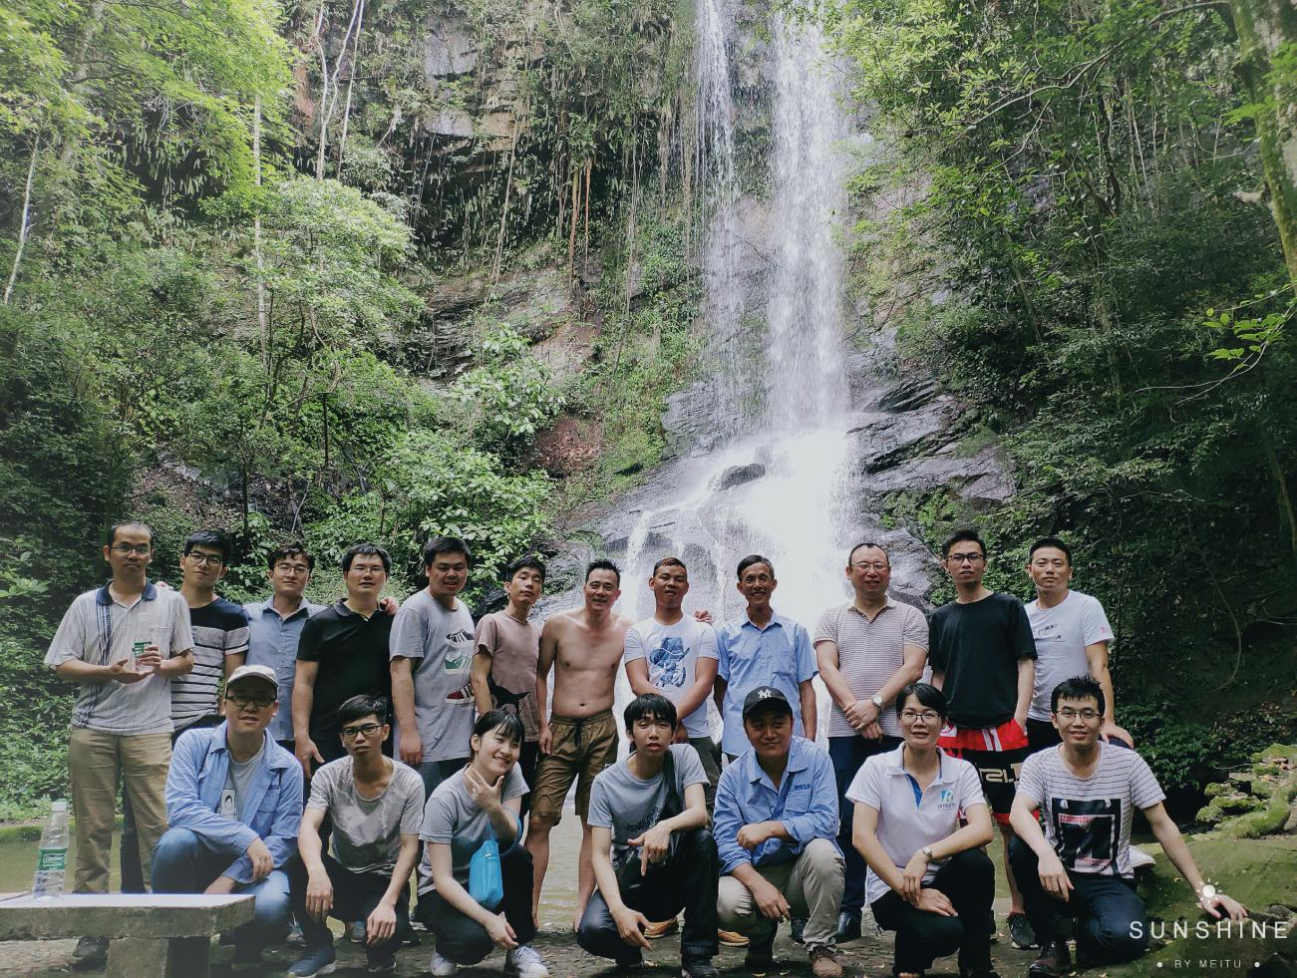

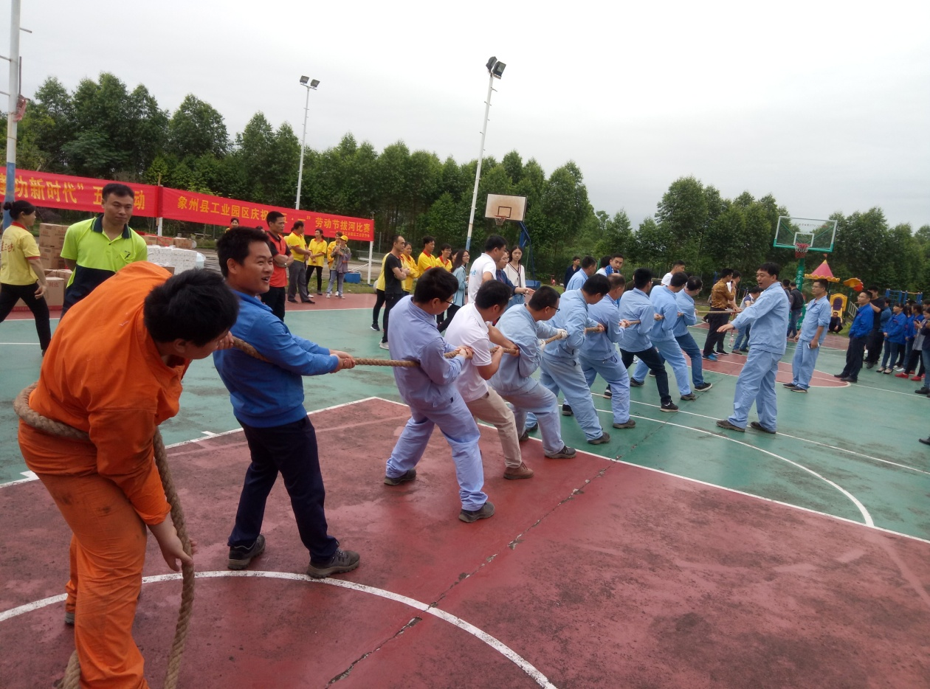
参加园区拔河比赛
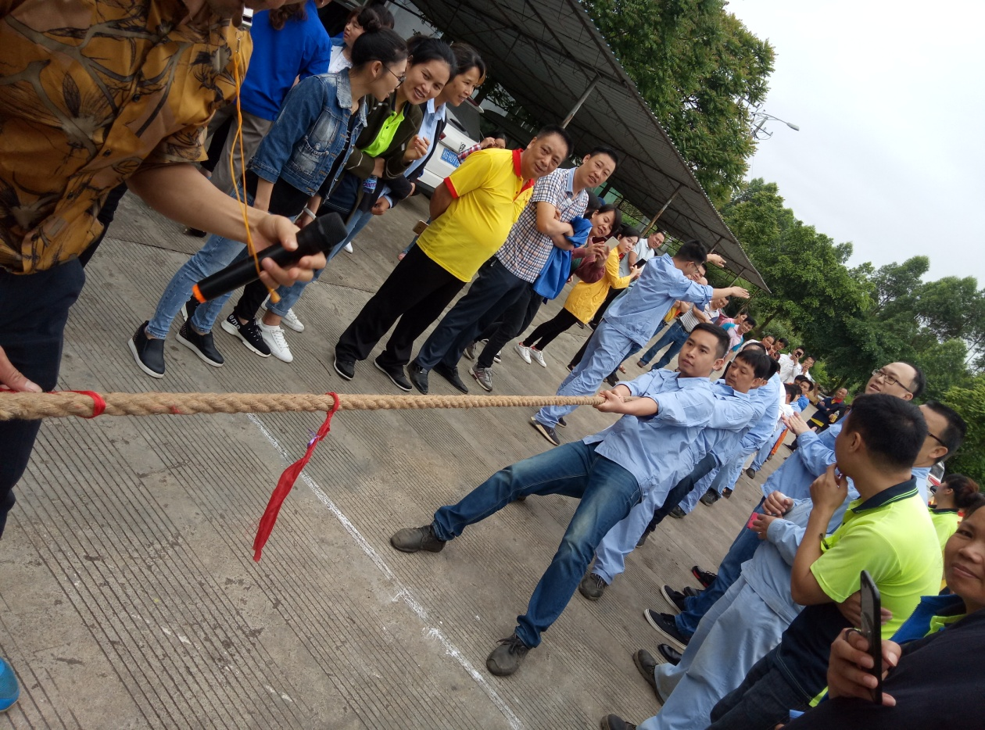
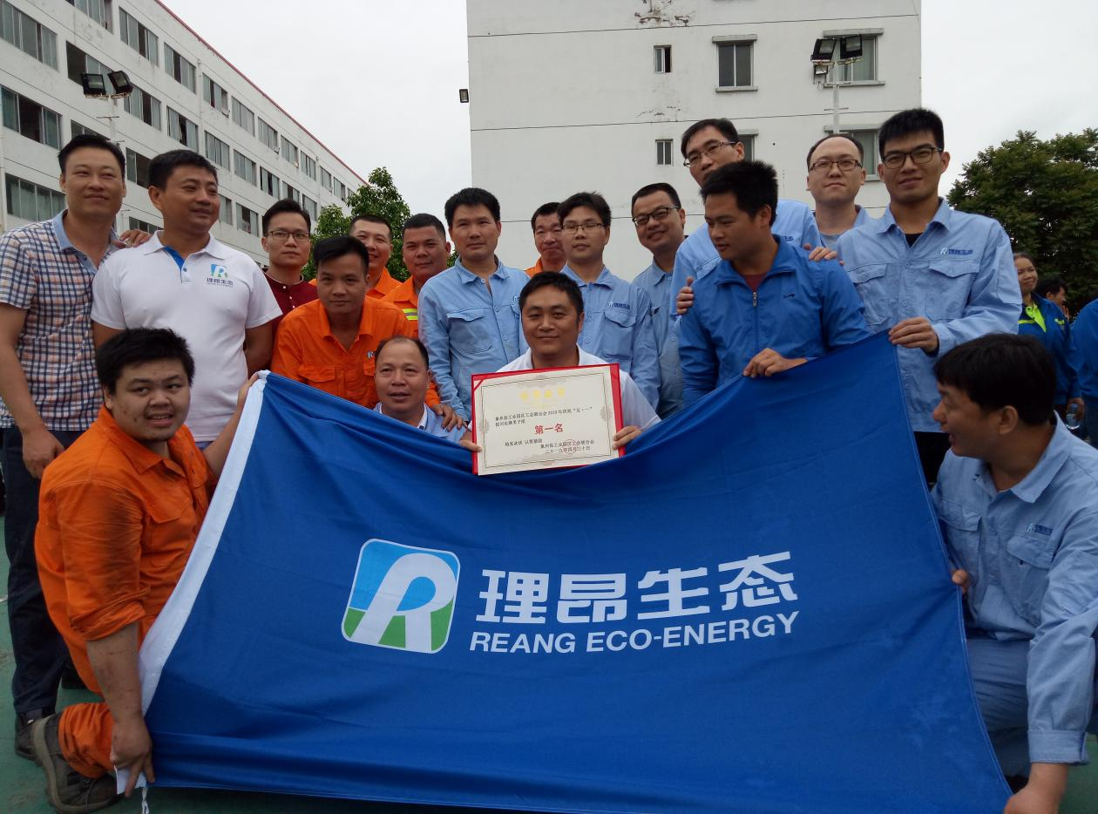

联系方式：
集团总部地址：湖南省长沙市高新区五矿麓谷科技产业园 A2 栋 11-13 层

邮箱地址：1162156802@qq.com 公司官网：www.reangchina.com

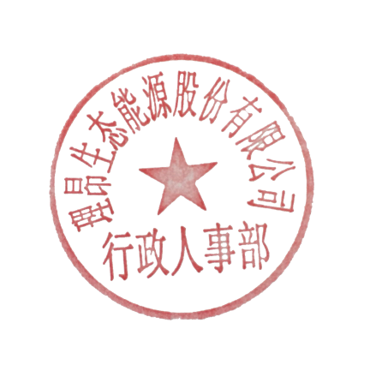
理昂公司欢迎您的加入！

理昂生态能源股份有限公司
行政人事部

